- DATA PUSKESMAS TERAKREDITASI
Akreditasi di Puskesmas, Klinik, Laboratorium Kesehatan, UTD, TPMD, dan TPMDG menggunakan Standar Akreditasi dan dilaksanakan Lembaga Penyelenggara Akreditasi yang ditetapkan oleh Menteri. Standar Akreditasi merupakan pedoman yang berisi tingkat pencapaian yang harus dipenuhi oleh fasilitas pelayanan kesehatan dalam meningkatkan mutu pelayanan dan keselamatan pasien. Pengaturan Akreditasi bertujuan untuk meningkatkan dan menjamin mutu pelayanan dan keselamatan bagi pasien dan masyarakat, meningkatkan perlindungan bagi sumber daya manusia kesehatan dan Puskesmas, Klinik, Laboratorium Kesehatan, UTD, TPMD, dan TPMDG sebagai institusi, meningkatkan tata kelola organisasi dan tata kelola pelayanan di Puskesmas, Klinik, Laboratorium Kesehatan, UTD, TPMD, dan TPMDG; dan mendukung program pemerintah di bidang kesehatan.
Pada tahun 2021 terdapat 215 puskesmas yang sudah teregistrasi dan terdapat 199 puskesmas atau sebesar 92,56% yang sudah terakreditasi sejak tahun 2016 sampai dengan tahun 2022. Tahun 2022 kegiatan survei akreditasi mengalami penundaan sehingga puskesmas terakreditasi tetap sejumlah 199 puskesmas, yang dapat dilihat pada grafik di bawah ini :
Grafik 2.2
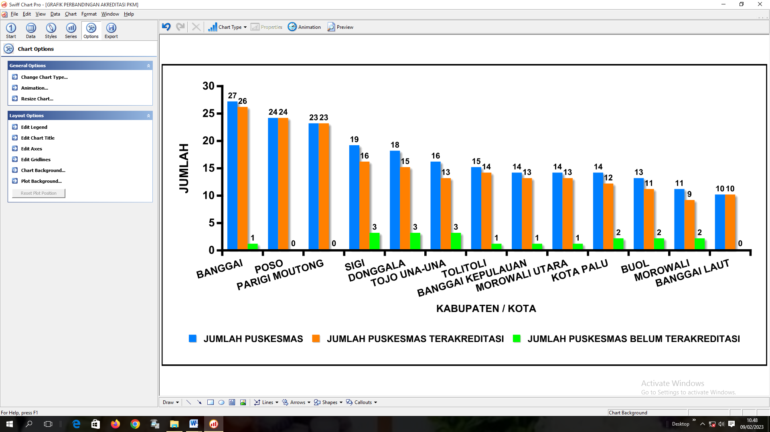
PERBANDINGAN PUSKESMAS YANG SUDAH TERAKRIDITASI DAN BELUM TERAKREDITASI DI KABUPATEN/KOTA PROVINSI SULAWESI TENGAH TAHUN 2022
Sumber : Bidang Pelayanan Kesehatan Dinas Kesehatan Propinsi Sulawesi Tengah Tahun 2022
Berdasarkan grafik di atas, capaian persentase puskesmas yang terakreditasi menunjukkan tidak adanya peningkatan dari target 98%, realisasi hanya sebesar 91,28%. Capaian puskesmas yang terakreditasi tahun 2022 tetap sebesar 199 puskesmas atau hanya 91,28% , ini dikarenakan beberapa hal sebagai berikut bahwa pada tahun 2022 tidak dilakukan survei akreditasi puskesmas karena revisi Peraturan Menteri Kesehatan terkait standar akreditasi puskesmas belum di tetapkan sesuai dengan standar yang terbaru ( PMK No. 34 Tahun 2022 tentang Akreditasi Pusat Kesehatan Masyarakat, Klinik, Laboratorium Kesehatan, Unit Transfusi Darah, Tempat Praktik Mandiri Dokter, Dan Tempat Praktik Mandiri Dokter Gigi baru terbit tanggal 23 November 2022 dan disahkan pada tanggal 2 Desember 2022 dan instrumen Standar akreditasi yang terbaru masih dalam proses di Kementerian kesehatan karena tidak berada dalam satu Peraturan Menteri Kesehatan.
Adapun distribusi status kelulusan akreditasi puskesmas di kabupaten/kota dapat dilihat pada grafik berikut ini:
Grafik. 2.3
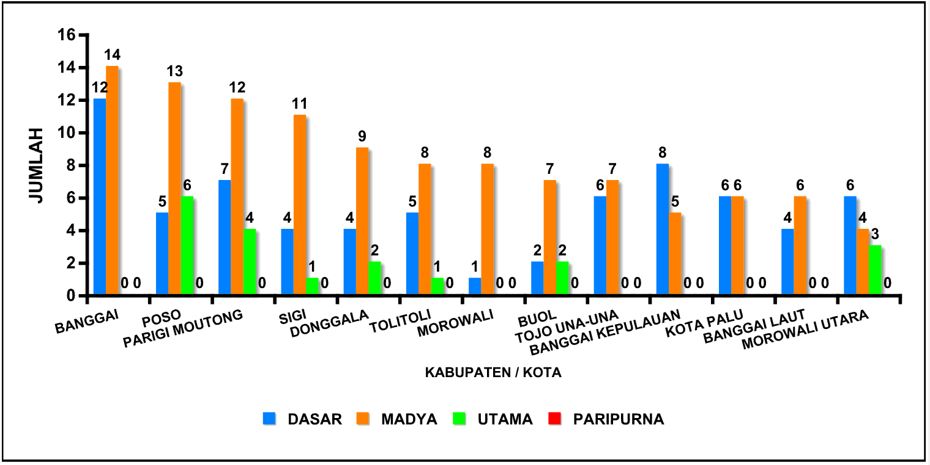
DISTRIBUSI KELULUSAN AKREDITASI PUSKESMAS KABUPATEN/KOTA PROVINSI SULAWESI TENGAH TAHUN 2016 – 2022
Sumber : Bidang Pelayanan Kesehatan Dinas Kesehatan Propinsi Sulawesi Tengah Tahun 2022
Berdasarkan grafik diatas bahwa status akreditasi Dasar sejumlah 70 puskesmas, Madya sejumlah 110 puskesmas, status akreditasi Utama sejumlah 19 puskesmas dan status akreditasi Paripurna belum tercapai karena belum semua puskesmas memenuhi standar akreditasi sesuai dengan ketentuan PMK 46 Tahun 2015, tentang Akreditasi Puskesmas, Klinik Pratama, Tempat Praktek Mandiri Dokter, dan Tempat Praktek Mandiri Dokter Gigi. Pencapaian Sataus akreditasi utama terbanyak berada di Kabupaten Poso selanjutnya Kabupaten Parigi Moutong, Kabupaten Morowali Utara, Kabupaten Donggala, Kabupaten Buol, Kabupaten ToliToli, Kabupaten Sigi untuk itu diharapkan bagi Kabupaten/Kota agar lebih meningkatkan dan mempertahankan mutu akreditasi puskesmas melalui Pembinaan Tim Pembina Cluster Binaan (TPCB) dalam rangka menuju akreditasi Paripurna.

